注册：SNJB0102
气 象 信 息 快 报
陕西省气象灾害应急指挥部办公室
陕西省气象局
2025年 第265期 2025年9月22日07时

昨日全省大部小到中雨 渭南汉中安康等地27站暴雨
陕北大部关中中东部及商洛出现明显降温
9月20日我省出现秋汛以来第四轮大范围降雨过程，关中东部局地、陕南南部部分地区累计雨量超过50毫米，最大镇巴巴山91.3毫米。昨日全省大部降小到中雨，渭南、汉中、安康等地27站暴雨，陕北大部、关中中东部及商洛出现明显降温。
1.过程以来46小时降水实况
9月20日08时—22日06时全省共有111个区县2733个监测站出现降水（图1、表1），其中61站累计降水超过50毫米，最大镇巴巴山站91.3毫米；西安城区最大32.8毫米（西咸花池渡站）。各市最大降水量(毫米)：榆林子洲16.1，延安黄龙49.9，铜川耀州47.4，咸阳三原62.7，宝鸡岐山38.9，西安阎良52.9，渭南韩城62.7，汉中镇巴91.3，安康紫阳86.3，商洛洛南54.5，杨凌24.4。
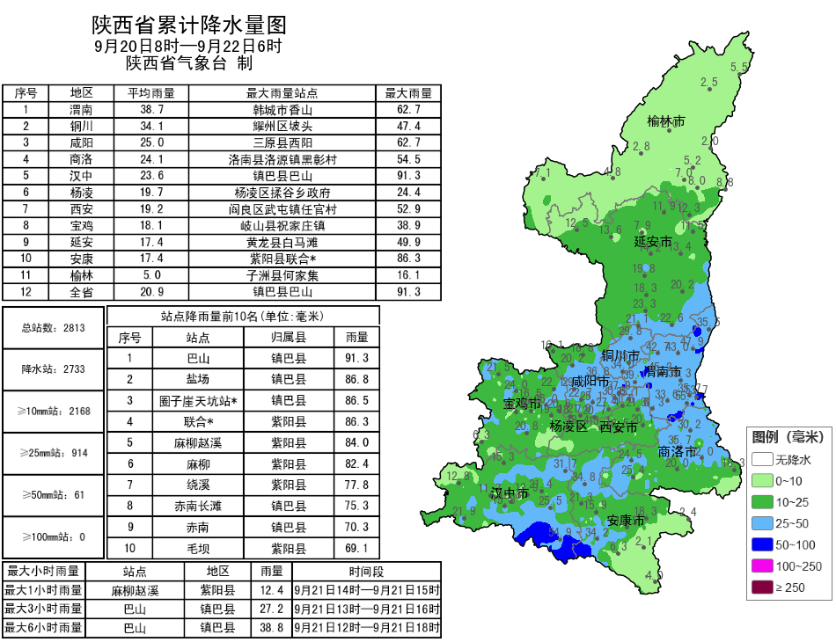
图1 9月20日08时—22日06时全省降水量分布图
表1 9月20日08时—22日06时全省累计降水量≥60毫米监测站
序号 | 区县 | 站名 | 降水 | 序号 | 区县 | 站名 | 降水
1 | 镇巴县 | 巴山 | 91.3 | 2 | 镇巴县 | 盐场 | 86.8
3 | 镇巴县 | 圈子崖天坑站* | 86.5 | 4 | 紫阳县 | 联合* | 86.3
5 | 紫阳县 | 麻柳赵溪 | 84.0 | 6 | 紫阳县 | 麻柳 | 82.4
7 | 紫阳县 | 绕溪 | 77.8 | 8 | 镇巴县 | 赤南长滩 | 75.3
9 | 镇巴县 | 赤南 | 70.3 | 10 | 紫阳县 | 毛坝 | 69.1
11 | 镇巴县 | 大池 | 68.9 | 12 | 南郑区 | 福成* | 68.0
13 | 紫阳县 | 高滩广城（交通） | 67.0 | 14 | 镇巴县 | 渔渡 | 64.2
15 | 镇巴县 | 星子山林场 | 63.7 | 16 | 紫阳县 | 瓦庙 | 62.9
17 | 韩城市 | 香山 | 62.7 | 18 | 三原县 | 西阳 | 62.7
19 | 西乡县 | 龙池村 | 61.8 | 20 | 华阴市 | 华山北峰* | 61.8
21 | 镇巴县 | 永乐 | 61.6 | 22 | 富平县 | 笃祜村* | 61.1
23 | 镇巴县 | 仁村 | 60.9 | 24 | 紫阳县 | 高滩天桥 | 60.8

2.近24小时天气实况
9月21日06时—22日06时全省共有111个区县2721个监测站出现降水（图2、表2），其中27站暴雨、744站大雨，最大镇巴巴山站85.7毫米；西安城区最大32.7毫米（西咸花池渡站）。各市最大降水量(毫米)：榆林子洲16.1，延安黄龙49.9，铜川耀州47.1，咸阳三原61.4，宝鸡岐山37.1，西安阎良49.9，渭南韩城62.7，汉中镇巴85.7，安康紫阳76.2，商洛镇安44.9，杨凌24.4。
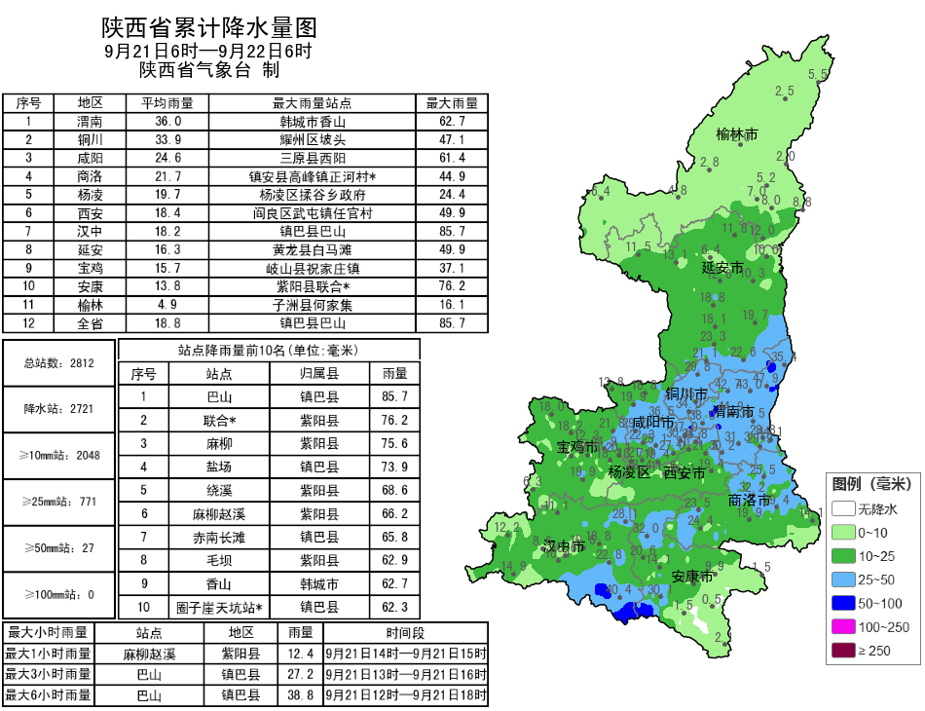
图2 9月21日06时—22日06时全省降水量分布图
表2 9月21日06时—22日06时全省累计降水量≥50毫米监测站
序号 | 区县 | 站名 | 降水 | 序号 | 区县 | 站名 | 降水
1 | 镇巴县 | 巴山 | 85.7 | 2 | 紫阳县 | 联合* | 76.2
3 | 紫阳县 | 麻柳 | 75.6 | 4 | 镇巴县 | 盐场 | 73.9
5 | 紫阳县 | 绕溪 | 68.6 | 6 | 紫阳县 | 麻柳赵溪 | 66.2
7 | 镇巴县 | 赤南长滩 | 65.8 | 8 | 紫阳县 | 毛坝 | 62.9
9 | 韩城市 | 香山 | 62.7 | 10 | 镇巴县 | 圈子崖天坑站* | 62.3
11 | 镇巴县 | 赤南 | 61.5 | 12 | 三原县 | 西阳 | 61.4
13 | 富平县 | 笃祜村* | 60.5 | 14 | 镇巴县 | 渔渡 | 59.6
15 | 紫阳县 | 高滩广城（交通） | 58.3 | 16 | 临渭区 | 官底 | 58.0
17 | 蒲城县 | 苏坊 | 54.7 | 18 | 富平县 | 到贤 | 54.0
19 | 富平县 | 昌平公园 | 53.9 | 20 | 紫阳县 | 瓦庙 | 53.5
21 | 韩城市 | 西庄镇官庄 | 52.9 | 22 | 富平县 | 王寮 | 52.1
23 | 合阳县 | 岔峪停车区 | 52.0 | 24 | 合阳县 | 坊镇 | 51.3
25 | 南郑区 | 福成* | 50.8 | 26 | 合阳县 | 马家庄 | 50.8
27 | 韩城市 | 盘龙 | 50.0

昨日全省最高气温12～21℃，最高白河20.5℃，西安站17.3℃；大部地区出现明显降温天气，21日15时与20日15时对比，陕北大部、关中中东部及商洛降温5～11℃。昨日陕北北部及南部局地、关中东部、汉中盆地共200站出现6级（10.8～13.8米/秒）及以上阵风，宜君、黄龙、长安、华阴、勉县局地达8级（17.2米/秒）及以上，最大华阴南峰站26.3米/秒（10级）。昨夜至今晨，洛川、旬邑、合阳、佛坪、平利、山阳等14区县出现大雾或浓雾天气，宜君、华山、麟游出现强浓雾。
3.预警信息发布：昨日至今晨全省共发布暴雨蓝色预警信号13期，大风蓝色预警信号18期，大雾黄色预警信号11期。省气象局联合省水利、自然资源、交通、交警、文旅部门发布气象风险预警4期。

预计本轮降水天气将维持至23日 今日中南部有大到暴雨
预计今天白天：全省阴天，陕北大部、关中大部有分散性小雨或阵雨（0.1～5毫米），陕南有小到中雨（2～15毫米），汉中东部局地、安康中部局地、商洛南部局地有大雨（15～25毫米）。陕北西部有4级左右东南风，阵风可达6级（10.8～13.8米/秒）。清晨陕北南部部分、关中部分、陕南部分地方有雾或轻雾。今天晚上：全省阴天，陕北大部有小到中雨（0.1～10毫米），关中大部有中到大雨（5～25毫米），陕南大部有大雨（15～30毫米），其中西安南部（鄠邑区、长安区、蓝田县、周至县）、渭南南部局地（华州区、华阴市、潼关县）、汉中大部（汉台区、南郑区、宁强县、勉县、城固县、洋县、西乡县、镇巴县、留坝县、佛坪县）、安康北部（汉滨区、宁陕县、石泉县、汉阴县、紫阳县、旬阳县）、商洛部分地方（镇安县、柞水县、山阳县、丹凤县、商州区、洛南县）有暴雨（30～50毫米）（图3）。陕北北部有4级左右偏北风，阵风6～7级（10.8～17.1米/秒）。
23日:全省阴天转多云，陕北、关中西北部有分散性阵雨（0.1～10毫米），关中东部及南部、陕南有中到大雨（10～50毫米），其中汉中东部部分、安康西部及北部、商洛南部局地有暴雨（50～80毫米）。陕北北部有4级左右偏北风，阵风6～7级（10.8～17.1米/秒）。24日:陕北、关中晴天间多云，陕南多云间晴天。安康南部局地有分散性小雨或阵雨（0.1～5毫米）。25日：全省晴天转多云。26日：全省晴天间阴天，局地有分散性阵雨或雷阵雨。27日：全省多云间阴天，陕南南部局地有小雨。28日：全省多云转晴天。29日：全省晴天转多云。30日：全省多云转阴天。10月1日：全省阴天。后期天气趋势（10月2日-5日）：全省大部以阴天到多云天气为主，部分地方有降水。
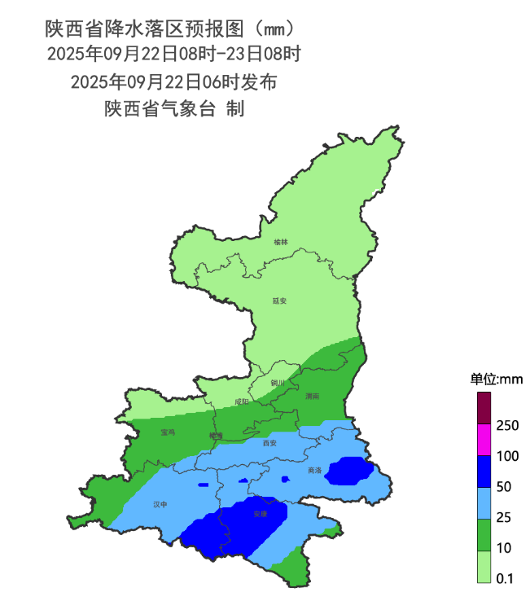
图3 9月22日08时-23日08时全省降水预报图
主要城市天气预报
城市 | 今天白天 | 今天夜里 | 24h气温 | 24h—48h |  | 48h—72h
 |  |  |  | 天气 | 气温 | 天气 | 气温
西安 | 小雨 | 中雨 | 15～16℃ | 中雨转小雨 | 16～23℃ | 晴天 | 13～26℃
榆林 | 阴天 | 小雨 | 12～16℃ | 小雨转多云 | 13～22℃ | 晴天 | 8～22℃
延安 | 小雨 | 小雨 | 12～15℃ | 小雨转多云 | 13～18℃ | 晴天 | 7～22℃
宝鸡 | 阴天 | 中雨 | 13～17℃ | 小雨转多云 | 15～26℃ | 晴天 | 12～25℃
咸阳 | 小雨 | 中雨 | 15～16℃ | 中雨转小雨 | 16～23℃ | 多云转晴天 | 13～25℃
渭南 | 小雨 | 大雨 | 13～15℃ | 中雨转小雨 | 14～20℃ | 晴天 | 12～23℃
铜川 | 阴天 | 小雨 | 14～16℃ | 小雨 | 15～21℃ | 晴天 | 12～23℃
杨凌 | 小雨 | 中雨 | 14～16℃ | 小雨转多云 | 16～24℃ | 晴天 | 13～24℃
汉中 | 小雨 | 大雨 | 16～17℃ | 大雨转多云 | 18～24℃ | 晴天转多云 | 14～26℃
安康 | 中雨 | 大雨 | 18～20℃ | 大雨转中雨 | 19～21℃ | 小雨转多云 | 16～27℃
商洛 | 小雨 | 大雨 | 15～17℃ | 大雨转中雨 | 16～18℃ | 多云转晴天 | 12～25℃

9月21日省气象局暴雨应急服务情况
目前，陕西省气象局处于重大气象灾害（暴雨）Ⅲ级应急响应，西安、咸阳、杨凌、商洛处于暴雨Ⅲ级应急状态，宝鸡、铜川、渭南、汉中、安康处于暴雨Ⅳ级应急状态。21日，省气象局向各级防汛责任人、应急联络人、信息员等发布12379短信1.47万人次；通过陕西气象微博微信、抖音的浏览量分别为51.6万人次、3万人次。

报：省委、人大、政府、政协领导同志，省委、人大、政府、政协办公厅。
送：省委宣传部、省委网信办、省发展和改革委员会、省教育厅、省工业和信息化厅、省公安厅、省民政厅、省财政厅、省自然资源厅、省生态环境厅、省住房和城乡建设厅、省交通运输厅、省水利厅、省农业农村厅、省商务厅、省文化和旅游厅、省卫生健康委员会、省应急管理厅、西北能源监管局、省林业局、省广播电视局、省文物局、省人民防空办公室、省邮政管理局、省通信管理局、省军区、武警陕西省总队、省消防救援总队。
制作：刘 环 联系电话：81619177 手机：13572997958 邮箱：xyjzh@126.com


